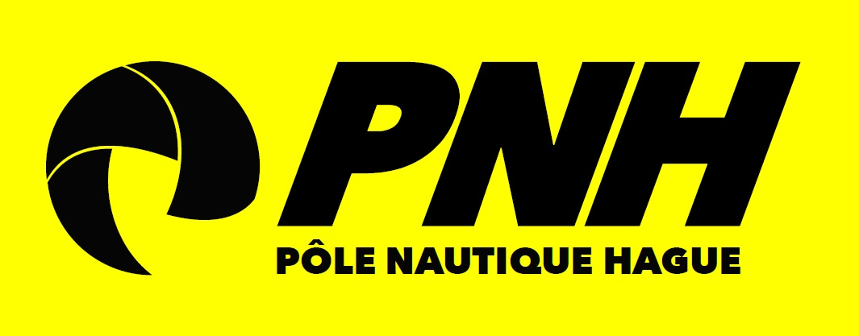
Avis de Course
Championnat de France funboard vague
Du 16 novembre au 8 décembre 2019

REGLES

La régate sera régie par :
  - les règles telles que définies dans Les Règles de Course à la Voile, incluant l’annexe B pour les windsurfs,
  - les règlements fédéraux.

- PUBLICITE [DP]
Les windsurfs doivent arborer la publicité choisie et fournie par l’AO. Si cette règle est enfreinte, la Réglementation World Sailing 20.9.2 s’applique (lien internet Réglementation).
La pose ainsi que l’entretien de ces marques sont de la responsabilité de l’équipage, qui devra si nécessaire les remplacer.
- CALENDRIER
Pour 2019, le Championnat de France Vague de Grade 4 se déroulera sur un week-end en « waiting périod » entre le 16 novembre et le 8 décembre.

- ADMISSIBILITE
Sont autorisés à s’inscrire et peuvent prétendre aux titres s’ils sont sélectionnés, tous licenciés FFVoile et tous coureurs étrangers en règle avec leur autorité nationale, âgés de 15 ans et plus.
L’âge de référence est celui du concurrent au 31 décembre de l’année civile en cours (année du championnat).

5. JAUGE
Matériel libre.

6. INSCRIPTION ET SELECTIONS
- Le nombre de coureur Femme est limité à 8, soit 6 places attribuées au seeding et 2 wild card club
- Le nombre de coureur Homme est limité à 32, soit 28 places attribuées au seeding et 4 wild card club
Chaque coureur souhaitant participer aux sélections doit s’inscrire en ligne du 15 octobre au 6 novembre sur le site : www.polenautiquehague.com et s’acquitter des droits d’inscription de 50€.
A la fin de la période, les coureurs non sélectionnés seront remboursés par chèque.

7. INFORMATIONS COUREURS
Pour chaque week-end possible de la « waiting period » :
- 1ère alerte : Le mardi soir avant minuit, les coureurs sélectionnés seront contactés par mail et réseaux sociaux.
- 2ème alerte : Le jeudi soir avant minuit, confirmation ou report.

8. TITRE
Seront décernés le titre masculin de champion de France Vague et le titre féminin de Championne de France Vague.

9. ATTRIBUTION DU TITRE
- Pour décerner le titre féminin, un minimum de 8 coureurs féminines admissibles doit être classé au classement général. Si moins de 8 femmes, le titre féminin ne sera pas décerné.
- Pour décerner le titre masculin, un minimum de 15 coureurs masculins admissibles doit être classé au classement général. Si moins de 15 hommes, le titre masculin ne sera pas décerné.

10. PROGRAMME
Week end 1
12 novembre 2019 : Pré-alerte coureurs
14 novembre 2019 : Confirmation de l’alerte
16 novembre 2019 :
7h00-8h00 : Confirmation des inscriptions sur le site de la compétition
8h00 : Briefing coureurs
8h30-18h00 : Heats homme et femme en course
20h00 : Cérémonie d’ouverture à la base nautique d’Urville
20h30 : Repas et concert à la base nautique d’Urville
17 novembre 2019
7h00-8h00 : Confirmation des inscriptions sur le site de la compétition
8h00 : Briefing coureurs
8h30-18h00 : Heats homme et femme en course
18h30 : Remise des prix à la base nautique d’Urville

Ou Week end 2
19 novembre 2019 : Pré-alerte coureurs
21 novembre 2019 : Confirmation de l’alerte
23 novembre 2019 :
7h00-8h00 : Confirmation des inscriptions sur le site de la compétition
8h00 : Briefing coureurs
8h30-18h00 : Heats homme et femme en course
20h00 : Cérémonie d’ouverture à la base nautique d’Urville
20h30 : Repas et concert à la base nautique d’Urville
24 novembre 2019
7h00-8h00 : Confirmation des inscriptions sur le site de la compétition
8h00 : Briefing coureurs
8h30-18h00 : Heats homme et femme en course
18h30 : Remise des prix à la base nautique d’Urville

Ou Week end 3
26 novembre 2019 : Pré-alerte coureurs
28 novembre 2019 : Confirmation de l’alerte
30 novembre 2019 :
7h00-8h00 : Confirmation des inscriptions sur le site de la compétition
8h00 : Briefing coureurs
8h30-18h00 : Heats homme et femme en course
20h00 : Cérémonie d’ouverture à la base nautique d’Urville
20h30 : Repas et concert à la base nautique d’Urville
1er décembre 2019
7h00-8h00 : Confirmation des inscriptions sur le site de la compétition
8h00 : Briefing coureurs
8h30-18h00 : Heats homme et femme en course
18h30 : Remise des prix à la base nautique d’Urville

Ou Week end 4
3 décembre 2019 : Pré-alerte coureurs
5 décembre 2019 : Confirmation de l’alerte
7 décembre 2019 :
7h00-8h00 : Confirmation des inscriptions sur le site de la compétition
8h00 : Briefing coureurs
8h30-18h00 : Heats homme et femme en course
20h00 : Cérémonie d’ouverture à la base nautique d’Urville
20h30 : Repas et concert à la base nautique d’Urville
8 décembre 2019
7h00-8h00 : Confirmation des inscriptions sur le site de la compétition
8h00 : Briefing coureurs
8h30-18h00 : Heats homme et femme en course
18h30 : Remise des prix à la base nautique d’Urville

11 DROIT A L’IMAGE ET A L’APPARENCE
En participant à ce championnat, le concurrent et ses représentants légaux autorisent l’AO et les sponsors de celle-ci à utiliser gracieusement son image et son nom, à montrer à tout moment (pendant et après la compétition) des photos en mouvement ou statiques, des films ou enregistrements télévisuels, et autres reproductions de lui-même prises lors du championnat, et ce sur tout support et pour toute utilisation liée à la promotion de leurs activités.
12 ACCES AU SITE
12.1 Le site du Championnat de France Funboard Vagues sera accessible aux concurrents et aux accompagnateurs à partir de la confirmation de la période.

13 INFORMATIONS COMPLEMENTAIRES
Pour toute information complémentaire, veuillez contacter :
Sélections et Organisation FFVoile :
FEDERATION FRANCAISE DE VOILE
17 rue Henri Bocquillon – 75015 – PARIS
Tél. : 01 40 60 37 01
Organisation : didier.flamme@ffvoile.fr
Internet : www.ffvoile.fr

Organisation Technique et préinscriptions:
Pôle Nautique Hague
Tel : 02 33 03 30 52
E.mail : contact@polenautiquehague.com
Web site : www.polenautiquehague.com

